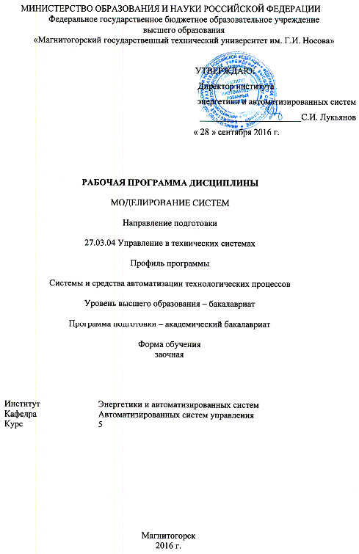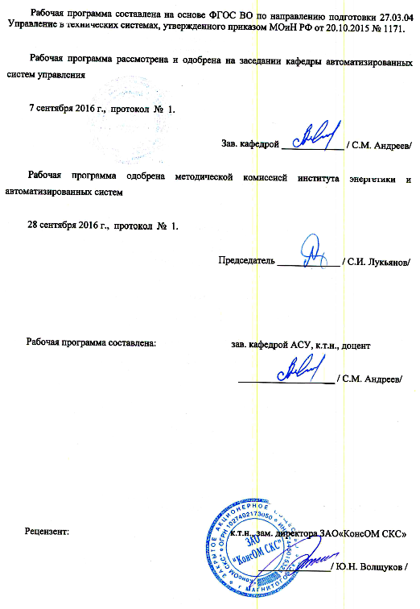

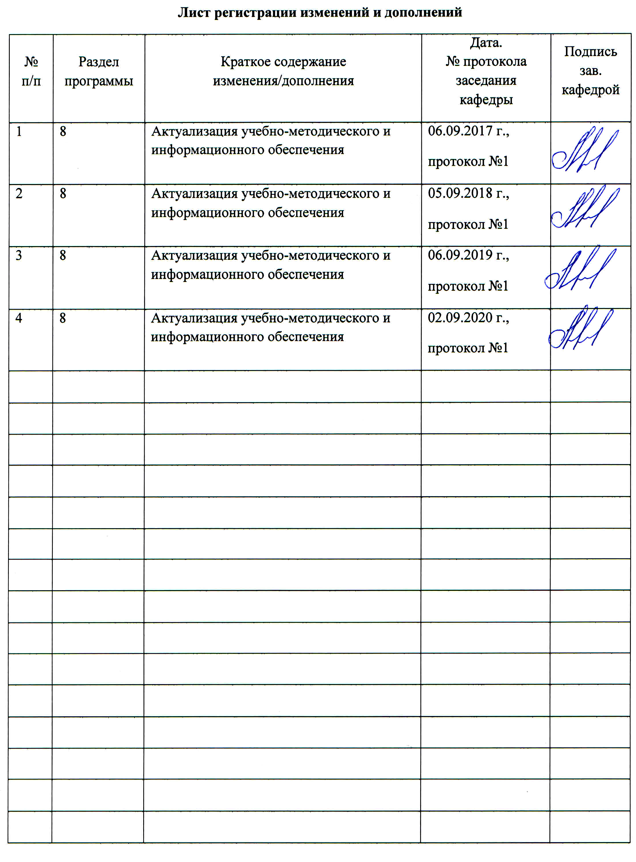

1 Цели освоения дисциплины

Целями освоения дисциплины «Моделирование систем» являются: развитие профессиональных компетенций в области применения стандартных программных средств для проведения вычислительных экспериментов с целью разработки и исследования математических моделей процессов и объектов автоматизации и управления.
Для достижения поставленной цели в дисциплине «Моделирование систем» решаются задачи по изучению:
- видов и классификации математических моделей;
- методов математического моделирования элементов систем управления;
- методов численного моделирования с использованием стандартных программных средств;
- порядка синтеза математических моделей контуров автоматического управления различных типов.

2 Место дисциплины в структуре образовательной программы подготовки бакалавра

Дисциплина Б1.В.13 «Моделирование систем» входит в вариативную часть блока 1 дисциплин ООП по направлению подготовки бакалавров 27.03.04 – Управление в технических системах, профиль – Системы и средства автоматизации технологических процессов (дисциплина по выбору). Дисциплина изучается на пятом курсе.
Изучение данной дисциплины базируется на следующих освоенных дисциплинах:
- Б1.В.15 «Теория автоматического управления»;
- Б1.Б.09 «Математика»;
- Б1.Б.13 «Информатика и информационные технологии»;
- Б1.В.14 «Программирование и основа алгоритмизации»;
Перед началом изучения дисциплины студент должен обладать следующими знаниями умениями и навыками:
знать:
- принципы работы систем автоматического управления технологическими процессами;
- классификацию и методы решения дифференциальных уравнений
- основные понятия теории автоматического управления;
уметь:
- проектировать программные алгоритмы;
- составлять структурные схемы контуров управления;
- производить преобразование в операторной форме
владеть:
- навыками использования математических методов анализа;
- современными информационными технологиями и инструментальными средствами для решения общенаучных задач в своей профессиональной деятельности и для организации своего труда;

Знания (умения, навыки), полученные при изучении данной дисциплины будут необходимы для изучения следующих дисциплин:
Б1.Б.18 Комплексы технических средств в САУ
Б1.В.02 Проектная деятельность
Б1.В.12 Самонастраивающиеся системы
Б1.В.ДВ.02.01 Автоматизация технологических процессов и производств
Б1.В.ДВ.02.02 Оптимизация управления технологическими процессами металлургического производства
Б3 Государственная итоговая аттестация (подготовка и защита ВКР).

3 Компетенции обучающегося, формируемые в результате освоения
дисциплины и планируемые результаты обучения:

В результате освоения дисциплины «Моделирование систем» обучающийся должен обладать следующими компетенциями:

Структурный элемент  компетенции | Планируемые результаты обучения
ПК-2 Способностью проводить вычислительные эксперименты с использованием стандартных программных средств с целью получения математических моделей процессов и объектов автоматизации и управления
Знать | - принципы построения математических моделей, системный подход к их построению;  - методы численного решения дифференциальных уравнений;  - алгоритмы и программную реализацию моделей контуров систем управления.
Уметь: | - использовать стандартные программные средства для построения и реализации моделей систем управления;  - реализовывать алгоритмы численного решения дифференциальных уравнений для проведения вычислительных экспериментов;  - формировать модель системы управления в виде структурной схемы.
Владеть: | - навыками использования стандартных программных средств (электронные таблицы, стандартные языки программирования, средства визуального моделирования) с целью построения и реализации математических моделей;  - навыками разработки алгоритмов численного решения дифференциальных уравнений и методик получения решения с использованием стандартных программных средств;  - навыками разработки математических моделей стандартных контуров управления и их элементов в форме структурных схем.

4 Структура и содержание дисциплины

Общая трудоемкость дисциплины составляет 2 зачетные единицы, 72 акад. часа, в том числе:
- контактная работа – 13 акад. часа:
- аудиторная – 12 акад. часов;
- внеаудиторная – 1 акад. часов;
- самостоятельная работа – 55,1 акад. часа;
- подготовка к зачету 3,9 акад. часа.

Раздел/ тема  дисциплины | Курс | Аудиторная  контактная работа  (в акад. часах) |  | Самостоятельная работа (в акад. часах) | Вид самостоятельной  работы | Форма текущего контроля успеваемости и  промежуточной аттестации | Код и структурный  элемент  компетенции
Раздел/ тема  дисциплины | Курс | лекции | практич. занятия
Раздел 1. Основные подходы в моделировании систем | 5 |  |  |  |  |  | ПК-2 - зув
- Модели процессов описываемые дифференциальными уравнениями. Динамические модели |  | 1 | - | 6 | Самостоятельное изучение учебной литературы. Выполнение индивидуального задания | Индивидуальное задание на тему «Численные методы решения дифференциальных уравнений динамических систем»
- Методы численного решения дифференциальных уравнений и систем |  | 1 | 1/1 | 6 | Самостоятельное изучение учебной литературы. Подготовка к выполнению практической работы | Отчет по практической работе «Решение дифференциальных уравнений в системе визуального моделирования»
- Алгоритмы и программные средства математического моделирования. |  | - | 1 | 6 | Самостоятельное изучение учебной литературы. Выполнение индивидуального задания | Отчет по выполнению индивидуального задания «Использование методов операционного исчисления для решения дифференциальных уравнений»
Итого по разделу |  | 2 | 2/1 | 18
Раздел 2. Математические модели типовых элементов САУ | 5 |  |  |  |  |  | ПК-2 - зув
2.1. Исследование систем в форме «вход-выход» с использованием типовых элементов по математической модели |  | 1 | 1/1 | 13,4 | Самостоятельное изучение учебной литературы. Выполнение индивидуального задания | Отчет по индивидуальному заданию «Математические модели систем в форме «вход-выход» с использованием передаточных функций типовых элементов»
Итого по разделу |  | 1 | 1/1 | 13,4
Раздел 3. Модели систем управления | 5 |  |  |  |  |  | ПК-2 - зув
3.1. Алгоритмизация и программная реализация математических моделей линейных систем управления |  | 1 | 1 | 6 | Самостоятельное изучение учебной литературы. Подготовка к выполнению практической работы | Отчет по практической работе «Математическое моделирование типовых контуров систем автоматического регулирования»
3.2. Структурная схема контура управления. Построение модели контура управления. Расчет переходных процессов в контуре. |  | 1 | 1 | 8 | Самостоятельное изучение учебной литературы. Выполнение индивидуального задания | Отчет по выполнению индивидуального задания «Моделирование и исследование переходных процессов в контуре САР с ПИ-регулятором и исполнительным механизмом постоянной скорости»
3.3. Модели систем автоматической оптимизации. Построение моделей систем экстремального регулирования. |  | 1 | 1 | 9,7 | Самостоятельное изучение учебной литературы, подготовка к практическим занятиям, выполнение практических работ | Отчет по практической работе «Синтез и исследование интеллектуальных систем автоматической оптимизации поискового типа»
Итого по разделу |  | 3 | 3 | 23,7
Итого по дисциплине: |  | 6 | 6/2* | 55,1 |  | Зачет
* - часы в интерактивной форме

5 Образовательные и информационные технологии

Для реализации предусмотренных видов учебной работы в качестве образовательных технологий в преподавании дисциплины «Моделирование систем» используются:
Традиционные образовательные технологии – информационная лекция (вводную лекцию, где дает первое представление о предмете и знакомство студентов с назначением и задачами курса); лекции – консультации, изложение нового материала сопровождается постановкой вопросов и дискуссией в поисках ответов на эти вопросы; практические работы.
Технологии проблемного обучения – проблемные лекции является результатом усвоения полученной информации посредством постановки проблемного вопроса и поиска путей его решения; практические занятия с использованием проблемного обучение, которое заключается в стимулировании студентов к самостоятельной «добыче» знаний, необходимых для решения конкретной проблемы. Практическое занятие на основе кейс-метода – обучение в контексте моделируемой ситуации, воспроизводящей реальные условия научной, производственной, общественной деятельности. Обучающиеся должны проанализировать ситуацию, разобраться в сути проблем, предложить возможные решения и выбрать лучшее из них.
Технологии проектного обучения – организация образовательного процесса в соответствии с алгоритмом поэтапного решения проблемной задачи или выполнения учебного задания. Студенты в составе группы выполняют исследовательский проект, в котором производят научные исследования по заданной теме в рамках изучаемых в дисциплине. Результаты исследования представляют в форме устного доклада.
Информационно-коммуникационные образовательные технологии – в ходе проведения лекционных занятий предусматривается использование электронного демонстрационного материала (лекции-визуализации), использование Интернет ресурсов для промежуточных аттестаций и проверки остаточных знаний
Лекционный материал закрепляется в ходе практических работ, на которых выполняются групповые или индивидуальные задания по пройденной теме.
Самостоятельная работа стимулирует студентов к самостоятельной проработке в процессе подготовки к устному опросу, тестированию и итоговой аттестации.
В ходе проведения лекционных занятий предусматривается:
- использование электронного демонстрационного материала по современной измерительной технике;
- использование электронных учебников по отдельным темам занятий;
- активные и интерактивные формы обучения: вариативный опрос, дискуссии, устный опрос, тестовый опрос, индивидуальный доклад по результатам выполнения практической работы и т.д.

6 Учебно-методическое обеспечение самостоятельной работы студентов

По дисциплине «Моделирование систем» предусмотрена аудиторная и внеаудиторная самостоятельная работа обучающихся.
Аудиторная самостоятельная работа студентов предполагает выполнение практических работ и доклад по полученным результатам, а также устный опрос о порядке выполнения практической работы, полученным умениям и навыкам.

Примерные вопросы для устного опроса по выполненным практическим работам

Тема практической работы | Вопросы для устного опроса
Численные методы решения дифференциальных уравнений динамических систем | 1. Что такое дифференциальное уравнение?  2. По каким признакам производится классификация дифференциальных уравнений?  3. Что такое обыкновенное дифференциальное уравнение? Запишите пример?  4. Какое дифференциальное уравнение называется уравнением в частных производных?  5. В чем отличие линейных дифференциальных уравнений от не-линейных? Приведите примеры дифференциальных уравнений этих видов.  6. Что такое однородные дифференциальные уравнения? Приведи-те пример линейного однородного дифференциального уравнения.  7. Какой вид дифференциальных уравнений называется нормальным? Приведите пример такой записи.  8. Запишите в общем виде систему уравнений первого порядка разрешенных относительно производных. Как запишется такая система в векторной форме?  9. Приведите пример записи дифференциального уравнения n-ого порядка разрешенное относительно старшей производной в форме системы уравнений первого порядка.  10. В какой форме получают решения дифференциальных уравнений при использовании численных методов?  11. Какое преимущество численных методов? /В чем состоит недостаток использования численных методов при получении решения дифференциального уравнения?  12. Что называют узлами сетки при построении численной схемы решения дифференциальных уравнений?  13. Какие различают классы методов решения дифференциальных уравнений? В чем отличие этих классов друг от друга?  14. Какой вид имеет рекуррентное выражение при использовании численного метода Эйлера для решения дифференциального уравнения?  13. Приведите геометрическую интерпретацию метода Эйлера. Сделайте пояснения к этой схеме.  14. Запишите рекуррентное выражение для получения численного решения дифференциального уравнения .  15. Преобразуйте дифференциальное уравнение к системе дифференциальных уравнений 1-ого порядка. Запишите систему рекуррентных выражений для получения численного решения.
Численное решение дифференциальных уравнений | 1. Произвести численное решение дифференциального уравнения.  при ,  2. Произвести аналитическое решение дифференциального уравнения  при ,  3. Рассмотреть поведение системы и составить модель процесса наполнения бака в виде линейного дифференциального уравнения. Произвести численное решение полученного дифференциального уравнения  4. Как представить дифференциальное уравнение, описывающее поведение объекта в канонической форме?  5. Запишите линейное ОДУ n-ого порядка с постоянными коэффициентами с ненулевой правой частью  6. Какие методы решения дифференциальных уравнений используются в при исследовании моделей систем?  7. Методы численного решения дифференциальных уравнений.  8. Алгоритм реализации выбранного численного метода решения дифференциальных уравнений модели  9. Построение системы разностных уравнений для численного решения дифференциального уравнения.
Решение дифференциальных уравнений в системе визуального моделирования | 1. Общая структура решения дифференциального уравнения в форме структурной схемы  2. Как задать начальные значения интеграторов?  3. Какие визуальные звенья используются для моделирования динамических систем?  4. Как выбирается численный метод интегрирования?  5. Как задается время интегрирования?  6. Как задать масштаб графика функции?
Использование методов операционного исчисления для решения дифференциальных уравнений | - Как получить операторную форму записи дифференциального уравнения? Что такое интеграл свертки?  - Как представляется модель в операторной форме записи?  - Приведите порядок вычисления изображений функции на примере простейших функций  - Перечислите свойства преобразования Лапласа. Приведите пример получения передаточной функции с использованием свойств преобразования  - Приведите пример получения модели в операторной форме  - Какие исследования производятся по математическим моделям в операторной форме.
Математические модели систем в форме «вход-выход» с использованием передаточных функций типовых элементов | 1. Запишите передаточные функции типовых элементов  2. Запишите выражения для частотных характеристик типовых звеньев  3. Запишите выражения для временных характеристик типовых звеньев.  4. Запишите алгоритм получения численного расчета временных характеристик  5. Сравните временные характеристики типовых звеньев, полученных аналитически с характеристиками, полученными численным способом.  6. Поясните расчет временных характеристик в электронных таблицах.  7. Что называется частотными характеристиками?  8. Как получить частотные характеристики опытным путем?  9. Как получить частотные характеристики теоретическим путем по известной передаточной функции звена?  10. Как сформировать схемы в пакете визуального моделирования для получения временных характеристик?  11. Какие формы построение динамических элементов используются в среде SciLab?  12. Какие функции используются для получения (расчета) частотных характеристик?  13. Запишите скрипт расчета частотной характеристики
Математическое моделирование типовых контуров систем автоматического регулирования | 1. Приведите структуру контура регулирования с объектом с самовыравниванием  2. Приведите структуру контура регулирования с объектом без самовыравнивания  3. Приведите алгоритм расчета переходного процесса в системе  4. Как влияют настройки регулятора на вид переходного процесса?  5. Какие способы улучшения переходных процессов используются?  6. Как моделируются технические средства входящие в состав в контуре регулирования?  7. Рассчитайте настройки регулятора для заданной модели объекта с использованием математического метода
Моделирование контура промышленной системы автоматического регулирования с ПИ-регулятором и исполнительным механизмом постоянной скорости | 1. Какие элементы входят в промышленный контур автоматического регулирования?  2. Как реализуется ПИ-регулятор в работе? Как формируется и реализуется ограничение на величину интегратора регулятора?  3. Каким способом можно получить уравнение линии регрессии?  4. Как по экспериментальным данным определить параметры инерционных звеньев для моделирование динамических параметров объекта управления?  5. Как определить общий коэффициент передачи последовательно-го соединения звеньев?  6. Как определить обобщенную статическую характеристику по следовательно соединенных звеньев? Приведите пример получения обобщенной характеристики для своего варианта.  7. Опишите последовательность определения параметров регулятора по экспериментальной кривой разгона.  8. Каким образом реализуется ограничение на ход исполнительно-го механизма в модели системы? Запишите математическую модель исполнительного механизма с ограничениями?  9. Какие показатели качества можно определить по полученному переходному процессу?  10. Как реализовать ПИ-регулятор в SciLab/XCOS с ограничением на величину, формируемую интегрирующей частью? Приведите пример структурной схемы.  11. Как реализовать в SciLab/XCOS исполнительный механизм с ограничением на диапазон хода вала? Приведите пример структурной схемы.  12. Как формируется нелинейная статическая характеристика в SciLab/XCOS.
Синтез и исследование интеллектуальных систем автоматической оптимизации поискового типа | 1. Основной принцип работы САО с совмещенным рабочим и тестирующим воздействием  2. Для каких целей реализуется элемент памяти при построении САО?  4. Какую функцию выполняет триггер реверса? Какие настройки триггера реверса? Математическая функция триггера реверса.  5. Как реализуется состояние остановки в САО. Как выбирается время остановки? Какие условия формируются для остановки и её прекращения в САО?  6. В каких случаях применяются системы автоматической оптимизации (САО)? В чем отличие САО от систем автоматического регулирования?

Примеры индивидуальных заданий

Задание 1. Используя численный метод решения дифференциальных уравнений произвести расчет динамических (переходной и импульсной) характеристик объекта управления, динамические свойства которого описываются дифференциальным уравнением (коэффициенты задаются по вариантам):
По полученной динамической характеристики определить параметры объекта: время запаздывания, постоянную времени объекта, коэффициент передачи объекта.
Произвести решение дифференциального уравнения в среде визуального моделировании. Сравнить результаты.

Задание 2. Для заданной структурной схемы получить дифференциальное уравнение и произвести его численное решение. Сравнить полученный результат с результатом моделирование системы в среде визуального моделирования.
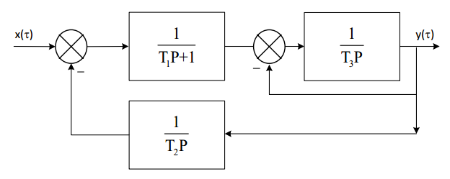
Задание 3. Произвести реализацию контура регултрования с ПИ-регулятором и объектом с самовыравниванием 2-ого порядка. Используя численный метод получит переходный процессв контуре при оптимальных настройках регулятора. Реализовать контур регулирования в среде визуального моделирования, сравнить полученные результаты с численным решением.

7 Оценочные средства для проведения промежуточной аттестации

а) Планируемые результаты обучения и оценочные средства для проведения промежуточной аттестации:

Структурный элемент компетенции | Планируемые результаты обучения | Оценочные средства
ПК-2 Способностью проводить вычислительные эксперименты с использованием стандартных программных средств с целью получения математических моделей процессов и объектов автоматизации и управления
Знать | - принципы построения математических моделей, системный подход к их построению;  - методы численного решения дифференциальных уравнений;  - алгоритмы и программную реализацию моделей контуров систем управления. | - Виды математических моделей, принятая классификация. Назначение и общая характеристика каждого класса математических моделей.  - Методы синтеза математических моделей. Характеристики аналитических, экспериментальных и аналитико-экспериментальных методов. Области применения этих методов.  - Численные методы реализации математических моделей, основные виды численного моделирования, примеры моделирования.  - Математические модели в форме структурных схем. Использование элементарных звеньев для построения динамических моделей.  - Математические модели во временной области. Приведите примеры синтеза математических моделей в форме дифференциальных уравнения.  - Математические модели в операторной форме. Исследование по математическим моделям в операторной форме. Приведите пример синтеза математической модели в операторной форме.  - Математические модели в частотной области. Исследование систем по АЧХ и ФЧХ. Приведите последовательность построения и исследования модели по частотным характеристикам.  - Модели замкнутых систем регулирования. Модели двухконтурных систем. Модели систем каскадного управления.  - Модели систем автоматической оптимизации. Структурная схема модели САО.  - Методы численного решения дифференциальных уравнений.  - Динамические модели, методы синтеза динамических моделей.  - Статистические модели, принцип построения, назначение и область применения.  - Способы математического описания технологических систем управления и их элементов. Статистические модели. Динамические модели.
Уметь | - использовать стандартные программные средства для построения и реализации моделей систем управления;  - реализовывать алгоритмы численного решения дифференциальных уравнений для проведения вычислительных экспериментов;  - формировать модель системы управления в виде структурной схемы. | - Какие способы настройки математических моделей процессов и систем используются. Пассивные методы определения динамических характеристик объекта управления.  - Как составлять дифференциальные уравнения материального и энергетического балансов.  - Как производить синтез модели в виде структурных схем. Какие основные соединения звеньев используются при этом?  - Сформируйте разностный аналог дифференциального уравнения методом Эйлера  - Приведите алгоритм решения дифференциального уравнения методом Рунге_Кутта.  - Особенности программной реализации системы экстремального регулирования с совмещенным поисковым и рабочим движением  - Формирование объектов и систем управления операторным методов. Элементы, входящие в структуру моделируемых систем. Пример аналитического получения переходной характеристики с использованием метода преобразования Лапласа.  - Как сформировать модель системы автоматической оптимизации, поясните алгоритм реализации модели. Приведите основные типы алгоритмов автоматической оптимизации, их отличия друг от друга.
Владеть | - навыками использования стандартных программных средств (электронные таблицы, стандартные языки программирования, средства визуального моделирования) с целью построения и реализации математических моделей;  - навыками разработки алгоритмов численного решения дифференциальных уравнений и методик получения решения с использованием стандартных программных средств;  - навыками разработки математических моделей стандартных контуров управления и их элементов в форме структурных схем. | - Произведите синтез математических моделей для объектов, описываемых законами механики (математический маятник, гармонический осциллятор).  - Сформируйте алгоритм численного моделирование процесса для инерционного звена 1-ого порядка  - Для системы численный уранений, заданных в рекурентной форме разработайте алгоритм вычислений. Реализуйте алгоритм и получите решения в виде графика функции  - Приведите операторное решение дифференциального уравнения системы, описываемой дифференциальным уравнением  - Постройте систему разностных уравнений для численного решения заданного дифференциального уравнения.  - Используя схему решения дифференциального уравнения n-ого порядка методом понижения производной, составте и реализуйте в SciLab схему решения дифференциального уравнения .

б) Порядок проведения промежуточной аттестации, показатели и критерии оценивания:

Промежуточная аттестация по дисциплине «Моделирование систем» включает теоретические вопросы, позволяющие оценить уровень усвоения обучающимися знаний, и практические задания, выявляющие степень сформированности умений и владений, проводится в форме зачета.

Критерии оценки (в соответствии с формируемыми компетенциями и планируемыми результатами обучения):

– на оценку «зачтено» – студент должен раскрыть содержание материала в объеме программы дисциплины, правильно дать необходимые определения, привести доказательства на основе математических и логических выкладок. Ответ должен быть самостоятельный, при ответе использованы знания, приобретённые ранее.
– на оценку «незачтено» – студент не может показать знания на уровне воспроизведения и объяснения информации, не может показать интеллектуальные навыки решения простых задач, основное содержание учебного материала не раскрыто. При ответе допущены грубые ошибки в определениях, доказательства теорем не проведено, не даны ответы на дополнительные вопросы преподавателя, отсутствуют навыки исследовательской деятельности.

8 Учебно-методическое и информационное обеспечение дисциплины
а) Основная литература:
1. Зиновьев, В. В. Моделирование процессов и систем : учебное пособие / В. В. Зиновьев, А. Н. Стародубов, П. И. Николаев. — Кемерово : КузГТУ имени Т.Ф. Горбачева, 2016. — 146 с. — ISBN 978-5-906888-10-5. — Текст : электронный // Лань : электронно-библиотечная система. — URL: https://e.lanbook.com/book/105406 (дата обращения: 06.10.2020). — Режим доступа: для авториз. пользователей.
2. Жмудь, В. А. Моделирование замкнутых систем автоматического управления : учебное пособие для академического бакалавриата / В. А. Жмудь. — 2-е изд., испр. и доп. — Москва : Издательство Юрайт, 2019. — 128 с. — (Бакалавр. Академический курс). — ISBN 978-5-534-09487-9. — Текст : электронный // ЭБС Юрайт [сайт]. — URL: http://www.biblio-online.ru/bcode/428020 (дата обращения: 06.10.2020).
б) Дополнительная литература:
3. Бахвалов, Л. А. Моделирование систем : учебное пособие / Л. А. Бахвалов. — Москва : Горная книга, 2006. — 295 с. — ISBN 5-7418-0402-0. — Текст : электронный // Лань : электронно-библиотечная система. — URL: https://e.lanbook.com/book/3511 (дата обращения: 06.10.2020). — Режим доступа: для авториз. пользователей.
4. Андреев, С. М. Моделирование объектов и систем управления : учебное пособие / С. М. Андреев ; МГТУ. - Магнитогорск : МГТУ, 2017. - 1 электрон. опт. диск (CD-ROM). - Загл. с титул. экрана. - URL: https://magtu.informsystema.ru/uploader/fileUpload?name=3337.pdf&show=dcatalogues/1/1138496/3337.pdf&view=true (дата обращения: 14.05.2020). - Макрообъект. - Текст : электронный. - ISBN 978-5-9967-1028-7. - Сведения доступны также на CD-ROM.
в) Методические указания:
5. Андреев, С.М. Методы математического моделирования промышленных и мехатронных систем управления: практикум [Текст]: учебное пособие / С.М. Андреев, В.Р. Гасияров. - Магнитогорск: Изд-во Магнитогорск. гос. техн. ун-та им. Г.И. Носова, 2019. 105 c. ISBN 978-5-9967-1739-2

г) Программное обеспечение и Интернет-ресурсы:
Программное обеспечение
 | Наименование ПО | № договора | Срок действия лицензии
 | MS Windows XP Professional(для классов) | Д-1227-18 от 08.10.2018 | 11.10.2021
 | MS Office 2003 Professional | № 135 от 17.09.2007 | бессрочно
 | MAXIMA | свободно распространяемое ПО | бессрочно
 | Scilab Computation Engine | свободно распространяемое ПО | бессрочно
 | 7Zip | свободно распространяемое ПО | бессрочно
 | FAR Manager | свободно распространяемое ПО | бессрочно
Профессиональные базы данных и информационные справочные системы
 | Название курса |  | Ссылка
 | Поисковая система Академия Google (Google Scholar) |  | URL: https://scholar.google.ru/
 | Национальная информационно-аналитическая система – Российский индекс научного цитирования (РИНЦ) |  | URL: https://elibrary.ru/project_risc.asp
 | Электронная база периодических изданий East View Information Services, ООО «ИВИС» |  | https://dlib.eastview.com/
 | Информационная система - Единое окно доступа к информационным ресурсам |  | URL: http://window.edu.ru/
 | Федеральное государственное бюджетное учреждение «Федеральный институт промышленной собственности» |  | URL: http://www1.fips.ru/
 | Российская Государственная библиотека. Каталоги |  | https://www.rsl.ru/ru/4readers/catalogues/
 | Электронные ресурсы библиотеки МГТУ им. Г.И. Носова |  | http://magtu.ru:8085/marcweb2/Default.asp
 | Университетская информационная система РОССИЯ |  | https://uisrussia.msu.ru
 | Международная наукометрическая реферативная и полнотекстовая база данных научных изданий «Web of science» |  | http://webofscience.com
 | Международная реферативная и полнотекстовая справочная база данных научных изданий «Scopus» |  | http://scopus.com
 | Международная база полнотекстовых журналов Springer Journals |  | http://link.springer.com/
 | Международная коллекция научных протоколов по различным отраслям знаний Springer Protocols |  | http://www.springerprotocols.com/
 | Международная база справочных изданий по всем отраслям знаний SpringerReference |  | http://www.springer.com/references
 | Международная реферативная база данных по чистой и прикладной математике zbMATH |  | http://zbmath.org/
 | Международная реферативная и полнотекстовая справочная база данных научных изданий «Springer Nature» |  | https://www.nature.com/siteindex
 | Архив научных журналов «Национальный электронно-информационный концорциум» (НП НЭИКОН) |  | https://archive.neicon.ru/xmlui/

9 Материально-техническое обеспечение дисциплины
Материально-техническое обеспечение дисциплины включает:

Тип и название аудитории | Оснащение аудитории
Учебные аудитории для проведения занятий лекционного типа | Мультимедийные средства хранения, передачи и представления информации
Помещения для самостоятельной работы обучающихся | Персональные компьютеры с пакетом MS Office, выходом в Интернет и с доступом в электронную информационно-образовательную среду университета
Учебные аудитории для групповых и индивидуальных консультаций, текущего контроля и промежуточных консультаций | Доска, мультимедийный проектор, экран
Помещение для хранения и профилактического обслуживания учебного оборудования | Стеллажи для хранения учебно-методический документации
Учебная аудитория для проведения практических занятий:  компьютерный класс | Персональные компьютеры с пакетом MS Office, выходом в Интернет и с доступом в электронную информационно-образовательную среду университета

